大藥廠不願說的秘密--檸檬水抗癌!!
大藥廠不願說的秘密!!
--檸檬水抗癌--
檸檬殺死癌細胞而不會影響健康細胞比化療強一萬倍
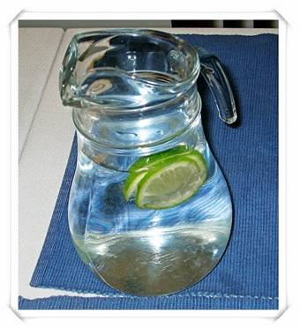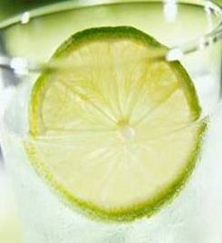
柠檬汁不要加糖，因糖是癌细胞最佳养分；柠檬是高度碱性食物。
只要切薄片柠檬2-3片，在杯子并加饮水成为“碱性水”，喝整整一天，以它作为日常饮用水，柠檬令人惊讶的好处！
===============================================================
这是治疗癌症的最新有效妙方！
柠檬（柑橘类）是一个神奇的产品，可杀死癌细胞。
功效10,000倍强于化疗。
为什么我们不知道？因为在实验室制造的人工合成药物为大公司带来丰厚的利润。现在，您可以告诉需要帮助的朋友，让他/她知道，柠檬汁有利于预防这种疾病。它的味道宜人，而且不会产生可怕的化疗后遗症影响。大药厂不愿说的秘密，一直是讳莫若深，以免危及大公司的丰厚利益？
如你所知，柠檬属于柠檬和酸橙品种。你可以以不同的方式吃：你
可以吃果肉，果汁，冰糕，糕点等…，它有许多优点，但最有趣的是它
产生消除囊肿和肿瘤的效果。它也被认为是作为抗微生物谱对细菌感染
和真菌，寄生虫和有效的针对内部的蠕虫，它调节血压过高，这是一种
抗抑郁剂，战胜压力和精神疾病。
这些信息的来源是迷人的：它来自一个最大的药品制造商，自1970年以来经过20多个实验室测试发现：它能破坏12种恶性肿瘤细胞，包括结肠癌，乳腺癌，前列腺癌，肺癌，胰腺............。
更惊人的是：柠檬水只会破坏恶性癌细胞，它不会影响健康细胞。

